

Nombre del proyecto
04/09/20XX
─
Tu nombre
Tu empresa
Tu calle, 123
12345 Tu ciudad (Provincia)

👉 Índice
🐾 Introducción 2
🎯 Objetivo 2
🌍 Justificación didáctica 2
⭐ Competencias específicas 3
🔑 Competencias clave 3
📚 Saberes básicos 3
✏️ Narrativa general 3
🏗️ Estructura del breakout 4
⏱️ Duración 4
👥 Organización 4
🔐 Retos 4
🧩 Secuencia 5
📊 Evaluación 5
📈 Criterios de evaluación 5
🧭 Rúbrica de evaluación 5
🧠 Autoevaluación del alumnado 6
👥 Coevaluación entre iguales 6
♿ Atención a la diversidad y principios DUA 7
🧩 Principios DUA aplicados 7
🔧 Medidas de atención a la diversidad 7
🌿 Valor añadido interdisciplinar 8
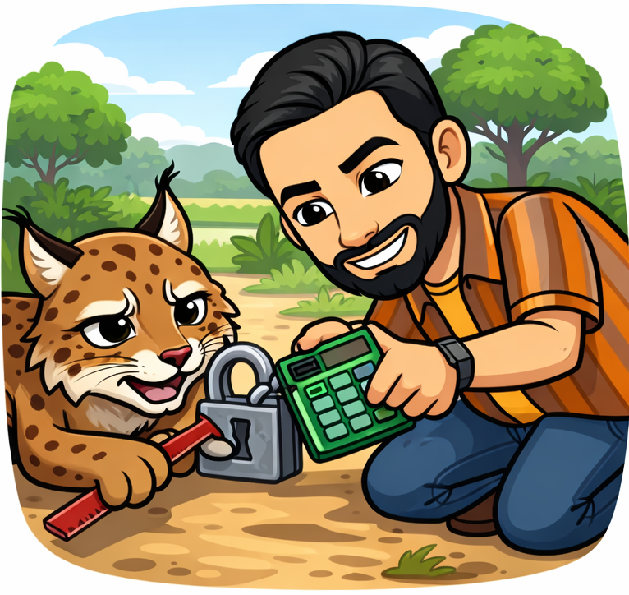
🧩 Escape room publicado en Internet 8

 Autor: Joaquín Candañedo

🐾 Introducción
Este breakout educativo sitúa al alumnado en una misión urgente: rescatar a un lince ibérico capturado por cazadores furtivos en Doñana. Para abrir la jaula deberán resolver una serie de ecuaciones que proporcionan la combinación de un candado digital. La actividad combina narrativa, trabajo cooperativo y resolución de problemas matemáticos en un entorno gamificado que fomenta la motivación y el aprendizaje significativo.
Está diseñado para alumnado de 3º de ESO en la materia de Matemáticas, dentro del marco de la LOMLOE en Andalucía, integrando el uso de herramientas digitales y el desarrollo del razonamiento matemático.

🎯 Objetivo
Desarrollar la capacidad del alumnado para resolver ecuaciones de primer grado con sentido crítico y cooperativo, aplicando estrategias matemáticas y herramientas digitales en un contexto gamificado que promueve la toma de decisiones, la verificación de resultados y el compromiso con la conservación del entorno natural.

🌍 Justificación didáctica
El uso de breakouts educativos como estrategia de gamificación favorece un aprendizaje activo, significativo y emocionalmente implicado. Al situar al alumnado en una misión para liberar al lince ibérico, se conecta el contenido matemático con el ODS 15: Vida de ecosistemas terrestres, promoviendo la conciencia sobre la conservación de la biodiversidad.
La gamificación:
- Incrementa la motivación y el compromiso del alumnado.
- Favorece el aprendizaje cooperativo y la toma de decisiones.
- Permite aplicar las matemáticas en contextos reales y con sentido.
- Desarrolla la empatía hacia los problemas ambientales.
Aprender matemáticas mediante un breakout no solo mejora la competencia matemática, sino que también contribuye a formar ciudadanos críticos y comprometidos con la protección del entorno natural.

⭐ Competencias específicas
- 2. Analizar las soluciones de un problema usando diferentes técnicas y herramientas, evaluando las respuestas obtenidas, para verificar su validez e idoneidad desde un punto de vista matemático y su repercusión global.
- 3. Formular y comprobar conjeturas sencillas o plantear problemas de forma autónoma, reconociendo el valor del razonamiento y la argumentación, para generar nuevo conocimiento.

🔑 Competencias clave
- Competencia matemática y en ciencia, tecnología e ingeniería (STEM). Permite interpretar y resolver las ecuaciones necesarias para liberar al lince, aplicando el razonamiento lógico y el pensamiento científico.
- Competencia digital (CD). Favorece el uso de herramientas tecnológicas para comprobar soluciones y validar resultados de forma autónoma.
- Competencia personal, social y de aprender a aprender (CPSAA). Impulsa la autorregulación, la perseverancia y la reflexión sobre el propio aprendizaje durante el trabajo en equipo.
- Competencia en comunicación lingüística (CCL). Facilita la explicación de procedimientos, la argumentación matemática y la comprensión de la narrativa del reto.
- Competencia ciudadana (CC). Promueve valores de respeto por la biodiversidad y la responsabilidad colectiva ante problemas ambientales.

📚 Saberes básicos
- MAT.3.D.4.4. Ecuaciones: resolución mediante el uso de la tecnología.
- MAT.3.D.4.3. Estrategias de búsqueda de soluciones en ecuaciones y sistemas lineales en situaciones de la vida cotidiana.

✏️ Narrativa general
Los cazadores furtivos han capturado a un lince ibérico, especie emblemática en peligro de extinción. El animal está encerrado en una jaula con un candado de 4 dígitos. El alumnado, organizado en equipos de rescate, dispone de 30 minutos para resolver cuatro ecuaciones. Cada solución corresponde a un dígito de la combinación.
Si introducen la combinación correcta, el lince será liberado. Si fallan, la alarma se activará y los cazadores regresarán.
La narrativa conecta las matemáticas con la conservación de la biodiversidad, fomentando valores de respeto ambiental.


🏗️ Estructura del breakout

⏱️ Duración
- 30 minutos de resolución.
- 10 minutos finales de puesta en común y reflexión.

👥 Organización
- Equipos de 3–4 estudiantes.
- Roles sugeridos: coordinador/a, calculista, verificador/a, portavoz.

🔐 Retos
- Resolver ecuaciones con fracciones.
- Obtener cuatro soluciones numéricas.
- Introducir la combinación en el candado digital.

🧩 Secuencia
- Presentación de la misión.
- Resolución cooperativa de ecuaciones.
- Comprobación con herramientas digitales.
- Introducción de la combinación.
- Reflexión final.

📊 Evaluación

📈 Criterios de evaluación
- 2.1. Comprobar, mediante el razonamiento matemático y científico la corrección de las soluciones de un problema, usando herramientas digitales como calculadoras, hojas de cálculo o programas específicos.
- 3.1. Investigar y comprobar conjeturas sencillas tanto en situaciones del mundo real como abstractas de forma autónoma, trabajando de forma individual o colectiva la utilización del razonamiento inductivo y deductivo para formular argumentos matemáticos, analizando patrones, propiedades y relaciones, examinando su validez y reformulándolas para obtener nuevas conjeturas susceptibles ser puestas a prueba. Aplicar estrategias correctas para resolver ecuaciones.

🧭 Rúbrica de evaluación
Nivel | Resolución de ecuaciones | Verificación de soluciones | Uso de herramientas digitales | Trabajo cooperativo | Argumentación matemática
5 - Excelente | Resuelve todas con precisión y sin errores | Comprueba todas las soluciones correctamente | Usa herramientas digitales de forma autónoma y eficaz | Lidera y favorece la colaboración | Explica con claridad y rigor matemático
4 - Notable | Resuelve casi todas correctamente | Comprueba la mayoría de las soluciones | Usa herramientas digitales con seguridad | Participa activamente y respeta roles | Explica con bastante claridad
3 - Bien | Resuelve la mitad correctamente | Comprueba algunas soluciones | Usa herramientas digitales con ayuda | Colabora de forma intermitente | Explicación comprensible pero incompleta
2 - Básico | Presenta errores frecuentes | Escasa verificación | Dificultades en el uso de herramientas | Participación limitada | Justificación poco clara
1 - Inicial | No logra resolver las ecuaciones | No verifica resultados | No utiliza herramientas digitales | No colabora con el equipo | No argumenta el procedimiento

🧠 Autoevaluación del alumnado
Formulario de autoevaluación (escala 1–5)
Marca tu nivel de acuerdo:
- He comprendido los pasos para resolver ecuaciones con fracciones.
  - ☐1 ☐2 ☐3 ☐4 ☐5
- He contribuido activamente al trabajo de mi equipo.
  - ☐1 ☐2 ☐3 ☐4 ☐5
- He comprobado las soluciones antes de introducir la combinación.
  - ☐1 ☐2 ☐3 ☐4 ☐5
- He utilizado herramientas digitales para verificar resultados.
  - ☐1 ☐2 ☐3 ☐4 ☐5
- He explicado mis ideas matemáticas con claridad.
  - ☐1 ☐2 ☐3 ☐4 ☐5
Reflexión breve:
- Lo que mejor he hecho ha sido: ___________
- Lo que necesito mejorar es: ___________
- Una estrategia que usaré la próxima vez: ___________

👥 Coevaluación entre iguales
Formulario de coevaluación del equipo (escala 1–5)
Valora el funcionamiento del equipo:
- Todos los miembros han participado activamente.
  - ☐1 ☐2 ☐3 ☐4 ☐5
- Hemos respetado los turnos de palabra.
  - ☐1 ☐2 ☐3 ☐4 ☐5
- Hemos comprobado las soluciones antes de decidir la combinación.
  - ☐1 ☐2 ☐3 ☐4 ☐5
- Hemos utilizado herramientas digitales para verificar resultados.
  - ☐1 ☐2 ☐3 ☐4 ☐5
- Hemos explicado y justificado los procedimientos matemáticos.
  - ☐1 ☐2 ☐3 ☐4 ☐5
Valoración cualitativa:
- Lo mejor del trabajo en equipo: ___________
- Algo que podemos mejorar: ___________

♿ Atención a la diversidad y principios DUA

🧩 Principios DUA aplicados
1. Múltiples formas de representación
- Uso de ecuaciones en formato visual claro.
- Posibilidad de apoyo con vídeos o ejemplos guiados.
2. Múltiples formas de acción y expresión
- Resolución en papel o mediante herramientas digitales.
- Explicación oral o escrita de los procedimientos.
3. Múltiples formas de implicación
- Narrativa motivadora.
- Trabajo cooperativo con roles.
- Tiempo limitado que fomenta la implicación.

🔧 Medidas de atención a la diversidad
- Adaptación del número de ecuaciones o complejidad.
- Apoyo con pistas graduadas.
- Uso de calculadora para alumnado con dificultades de cálculo.
- Agrupamientos heterogéneos.
- Refuerzo visual de los pasos para resolver ecuaciones.

🌿 Valor añadido interdisciplinar
- Conciencia ambiental y conservación del lince ibérico.
- Relación con Biología y Geografía.
- Educación en valores: cooperación, responsabilidad y respeto por la naturaleza.
Resultado esperado: una experiencia motivadora que integra matemáticas, gamificación y educación ambiental, favoreciendo el aprendizaje competencial y significativo.

🧩 Escape room publicado en Internet
https://pizarradigital2022.github.io/breakout_lince_ecuaciones_grado1.github.io/


